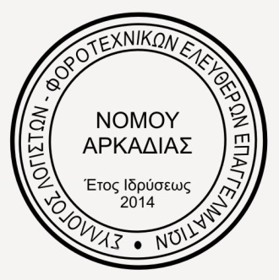

Σύλλογος Λογιστών - Φοροτεχνικών

Ελευθέρων Επαγγελματιών

Νομού Αρκαδίας

ΔΕΛΤΙΟ ΤΥΠΟΥ
Το Δ.Σ. του Συλλόγου Λογιστών-Φοροτεχνικών Ελευθέρων Επαγγελματιών Νομού Αρκαδίας έλαβε ομόφωνη απόφαση σήμερα 01Ιουλίου στο κάλεσμα της Π.Ο.Φ.Ε.Ε., λαμβάνοντας υπόψη και τα αιτήματα των συναδέλφων μας και καλεί όλους τους λογιστές-φοροτεχνικούς σε:
ΑΠΟΧΗ από κάθε είδους ηλεκτρονική υποβολή την Πέμπτη 02 και Παρασκευή 03 Ιουλίου 2020 (όλο το 48ωρο)
Η τραγική επίθεση που δέχεται ο κλάδος των λογιστών-φοροτεχνικών συνεχίζεται ακατάπαυστα.
Ο καταιγισμός με νέους Νόμους και διευκρινίσεις που χρειάζονται διευκρίνιση συνεχίζεται ακόμα (11 Νόμοι και ΠΝΠ και πάνω από 600 αποφάσεις σε 4 μήνες).
Οι καταστάσεις που βιώνουμε καθημερινά είναι εξαντλητικές, ειδικά με την δραματική επιδείνωση της κατάστασης στον κλάδο τους τελευταίους 4 μήνες.
Τα αρμόδια Υπουργεία αφού γνωρίζουν τις καταληκτικές ημερομηνίες του Ιουλίου θεώρησαν σωστό και δυνατό να οριστεί ο μήνας Ιούλιος σαν τερματικός μήνας εμπρόθεσμης υποβολής κάθε είδους δήλωσης και να προσθέσουν επιπλέον υποχρεώσεις μετατρέποντας τον σε ΜΑΥΡΟ ΙΟΥΛΙΟ. ΟΙ υποχρεώσεις του Ιουλίου και πριν Κορωναιού ήταν ήδη πάρα πολλές.
Τα αιτήματα του κλάδου έχουν διατυπωθεί επανειλημμένα και είναι γνωστά στα αρμόδια Υπουργεία. Γι’ αυτό καλούμε τα αρμόδια Υπουργεία να αποφασίσουν ουσιαστικά μέτρα για την στήριξη του επαγγελματικού μας κλάδου.

Η συμμετοχή του Συλλόγου μας στην Πανελλήνια ψηφιακή – ηλεκτρονική διαμαρτυρία των λογιστών-φοροτεχνικών είναι δεδομένη και καλούμε τους συνάδελφους να στηρίξουν αυτή την απόφαση.
Την Πέμπτη 02 και Παρασκευή 03 Ιουλίου 2020 καμία ηλεκτρονική συναλλαγή, καμία συναλλαγή, ΑΠΕΧΟΥΜΕ.
Με Εκτίμηση
Εκ του ΔΣ

